Kam s nefunkční zářivkou?

Řada z nás musela v poslední době doma řešit, co s úspornou zářivkou, která po letech přestala svítit. Vysloužilé lineární či úsporné zářivky a výbojky totiž nepatří do popelnice na směsný odpad, kde z nich při rozbití mohou unikat nebezpečné látky.

V minulosti to bylo snadné, klasická wolframová žárovka se prostě vyhodila do popelnice na komunální odpad a z obchodu se přinesla nová. Od loňského roku se ale klasické wolframové žárovky přestaly v Evropské unii prodávat a tak postupně všichni začínáme používat ekonomicky a ekologicky šetrnější světelné zdroje. Tedy kompaktní a lineární zářivky či LED žárovky. Má to ale jeden háček: pokud taková úsporka dosvítí, nesmí skončit v běžném koši a nepatří ani do tříděného skla.
Důvodem je jedovatá rtuť, kterou zářivky (trubicové i kompaktní úsporné) v malém množství obsahují. Při špatném či neodborném zacházení a ve vyšších koncentracích může rtuť ohrozit lidské zdraví a životní prostředí. Nejjednodušší je vzít starou zářivku a odevzdat ji v obchodě při nákupu té nové.

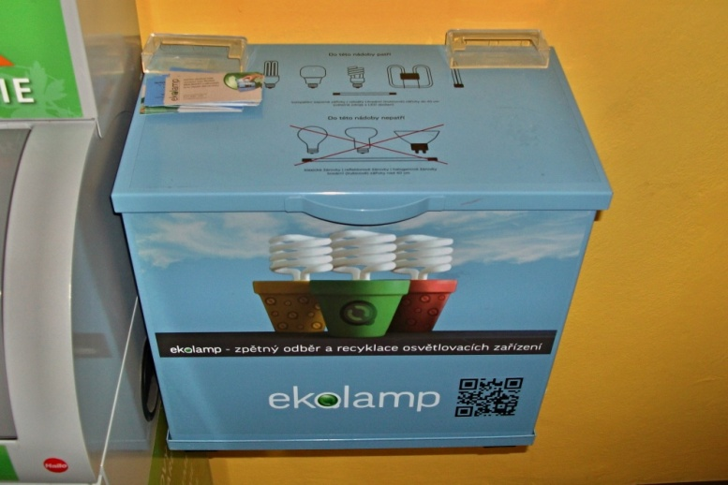
Další možnost, jak správně naložit s nefunkční zářivkou, je odevzdat ji do sběrné nádoby, která je umístěná na chodbě v budově OÚ Komárno. Zde od Vás úsporku zdarma převezme a uloží ji do speciální sběrné nádoby. Zpětný odběr zářivek pro naši obec Komárno zajišťuje kolektivní systém EKOLAMP, který nejen přispívá na náklady provozu sběrného místa, ale plně hradí veškeré náklady na přepravu a recyklaci. Díky EKOLAMPu ušetříme z obecního rozpočtu část prostředků, které bychom jinak museli použít na ekologickou likvidaci nebezpečného odpadu.

Menší nepohodlí spojené se správnou likvidací úsporné zářivky nám vynahradí až o 80% nižší spotřeba elektrické energie a vědomí, že společně přispíváme k ochraně životního prostředí okolo nás.

Více se o nakládání s nefunkčními světelnými zdroji a dalších aktivitách společnosti EKOLAMP dočtete na www.ekolamp.cz.

